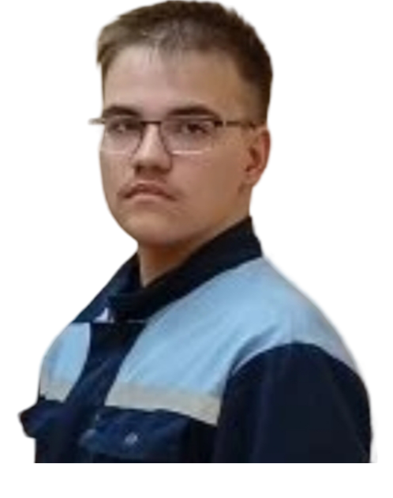
Персональные данные выпускника

Ф.И.О.: Лысяков Роман Николаевич
Дата рождения: 22.04.2008 г.
Свердловская область
Г. Богданович,
Телефон: +79920158968

Учебное заведение:
ГАПОУ СО «Богдановичский политехникум»

Профессия:
15.01.37 Слесарь-наладчик контрольно-измерительных приборов и автоматики.

Тип деятельности, которым вы хотели бы заниматься:
Отслужить в армии, работать по профессии «Слесарь-наладчик контрольно-измерительных приборов и автоматики»

Достижения:
- Участие в корпоративном чемпионате профессионального мастерства TirusSkills (Сертификат участника)

